**Introducción**

Azure Files ofrece recursos compartidos de archivos en la nube totalmente administrados, a los que se puede acceder mediante protocolos estándar del sector. Azure File Sync es un servicio que permite almacenar en caché varios recursos compartidos de Azure Files en una máquina virtual en la nube o una instancia local de Windows Server.

En este módulo, la empresa tiene un gran repositorio de documentos que se usan en toda la organización. Las oficinas se encuentran en diferentes regiones geográficas y los usuarios necesitan las versiones más actuales de los documentos. Va a investigar cómo implementar recursos compartidos de Azure Files a fin de proporcionar una ubicación central para los documentos. Le gustaría configurar Azure File Sync para mantener actualizados los documentos entre las distintas oficinas.

**Objetivos de aprendizaje**

En este módulo aprenderá a:

* Identificar cuándo se debe usar Azure Files frente a Azure Blob Storage.
* Configurar recursos compartidos de Azure Files e instantáneas de recursos compartidos de archivos.
* Identificar las características y los casos de uso de Azure File Sync.
* Identificar los componentes y los pasos de configuración de Azure File Sync.

**Comparación del almacenamiento para recursos compartidos de archivos y datos de blobs**

[Azure Files](https://learn.microsoft.com/es-es/azure/storage/files/storage-files-introduction) ofrece almacenamiento compartido para aplicaciones mediante los protocolos estándar del sector [Bloque de mensajes del servidor](https://msdn.microsoft.com/library/windows/desktop/aa365233.aspx) y Sistema de archivos de red (NFS). Azure Virtual Machines (VM) y los servicios en la nube pueden compartir datos de archivos entre componentes de la aplicación mediante recursos compartidos montados. Las aplicaciones locales también pueden acceder a los datos de archivo del recurso compartido.

**Aspectos que debe saber sobre Azure Files**

Ahora se examinarán las características de Azure Files.

* Azure Files almacena datos como verdaderos objetos de directorio en recursos compartidos de archivos.
* Azure Files proporciona acceso compartido a archivos entre varias máquinas virtuales. Cualquier número de roles o máquinas virtuales de Azure puede montar y acceder simultáneamente a un recurso compartido de archivos de Azure.
* Las aplicaciones que se ejecutan en máquinas virtuales o servicios en la nube de Azure pueden montar un recurso compartido de archivos de Azure para acceder a datos de archivos. Este proceso es similar a cómo una aplicación de escritorio monta un recurso compartido SMB típico.
* Azure Files ofrece recursos compartidos de archivos totalmente administrados en la nube. Los recursos compartidos de Azure se pueden montar simultáneamente en implementaciones de Windows, Linux y macOS en la nube o locales.

**Aspectos que se deben tener en cuenta al usar Azure Files**

Hay muchos escenarios comunes para usar Azure Files. A medida que revise las sugerencias siguientes, piense en cómo Azure Files puede proporcionar soluciones para la organización.

* **Considere la posibilidad de opciones de reemplazo y complemento**. Reemplace o complemente los servidores de archivos locales tradicionales o los dispositivos NAS mediante Azure Files.
* **Considere la posibilidad del acceso global**. Acceda directamente a recursos compartidos de archivos de Azure mediante la mayoría de los sistemas operativos, como Windows, macOS y Linux desde cualquier lugar del mundo.
* **Considere la posibilidad de admitir lift-and-shift**. Azure Files facilita la migración mediante *lift-and-shift* de aplicaciones que esperan un recurso compartido de archivos para almacenar datos de la aplicación o el usuario en la nube.
* **Considere la posibilidad de usar Azure File Sync**. Replique recursos compartidos de archivos de Azure en instancias de Windows Server mediante Azure File Sync. Puede realizar la replicación en el entorno local o en la nube para el rendimiento y el almacenamiento en caché distribuido de los datos donde se usen. En una unidad posterior se examinará Azure File Sync con más detalle.
* **Considere la posibilidad de compartir aplicaciones**. Almacene la configuración de la aplicación compartida, como los archivos de configuración, en Azure Files.
* **Considere la posibilidad de datos de diagnóstico**. Use Azure Files para almacenar datos de diagnóstico como registros, métricas y volcados de memoria en una ubicación compartida.
* **Considere la posibilidad de herramientas y utilidades**. Azure Files es una buena opción para almacenar herramientas y utilidades necesarias para desarrollar o administrar máquinas virtuales de Azure o servicios en la nube.

**Comparación de Azure Files con Blob Storage y Azure Disks**

Es importante comprender cuándo usar Azure Files para almacenar datos como recursos compartidos de archivos en lugar de Azure Blob Storage o Azure Disks para almacenar datos como blobs. En la tabla siguiente se comparan diferentes características de estos servicios y escenarios de implementación comunes.

| **Azure Files (recursos compartidos de archivos)** | **Azure Blob Storage (blobs)** | **Azure Disks (blobs en páginas)** |
| --- | --- | --- |
| Azure Files proporciona los protocolos SMB y NFS, bibliotecas cliente y una interfaz REST que permite el acceso desde cualquier lugar a los archivos almacenados. | Azure Blob Storage proporciona bibliotecas cliente y una interfaz REST que permite que los datos no estructurados se almacenen a gran escala en blobs en bloques y se acceda a ellos de este modo. | Azure Disks es similar a Azure Blob Storage. Azure Disks proporciona una interfaz REST para almacenar y acceder a datos estructurados o basados en índices en blobs en páginas. |
| - Los archivos de un recurso compartido de Azure Files son objetos de directorio reales. - A los datos de Azure Files se accede por medio de recursos compartidos de archivos en varias máquinas virtuales. | - Los blobs de Azure Blob Storage son un espacio de nombres plano. - A los datos de blobs de Azure Blob Storage se accede por medio de un contenedor. | - Los blobs en páginas de Azure Disks se almacenan como páginas de 512 bytes. - Los datos de blobs en páginas son exclusivos de una sola máquina virtual. |
| ***Azure Files****es idóneo para la migración mediante lift-and-shift de una aplicación a la nube que ya usa las API nativas del sistema de archivos. Comparta datos entre la aplicación y otras aplicaciones que se ejecutan en Azure.*  *Azure Files es una buena opción cuando se quieren almacenar herramientas de desarrollo y depuración a las que se debe acceder desde muchas máquinas virtuales.* | ***Azure Blob Storage****es idóneo para las aplicaciones que necesitan admitir escenarios de streaming y acceso aleatorio.*  *Azure Blob Storage es una buena opción cuando se quiere poder acceder a los datos de la aplicación desde cualquier lugar.* | Las soluciones de ***Azure Disks****son idóneas cuando las aplicaciones ejecutan operaciones frecuentes de lectura y escritura aleatorias.*  *Azure Disks es una buena opción cuando se quieren almacenar datos relacionales para discos de datos y del sistema operativo en Azure Virtual Machines y bases de datos.* |

**Administrar recursos compartidos de archivos de Azure**

Para usar Azure Files, necesita una cuenta de almacenamiento de Azure. Después de tener una cuenta de almacenamiento, puede crear y configurar un recurso compartido de archivos mediante Azure Files en Azure Portal.

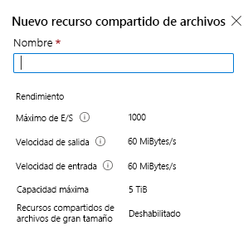

**Consideraciones sobre el uso de recursos compartidos de archivos SMB de Azure**

Hay dos valores importantes que debe tener en cuenta al crear y configurar recursos compartidos de archivos SMB de Azure.

* **Abrir el puerto 445**. Azure Files usa el protocolo SMB. SMB se comunica a través del puerto TCP 445. Asegúrese de que el puerto 445 está abierto. Además, asegúrese de que el firewall no bloquea el puerto TCP 445 desde la máquina cliente.
* **Habilitar la transferencia segura**. El valor Secure transfer required mejora la seguridad de la cuenta de almacenamiento mediante la limitación de las solicitudes a la cuenta de almacenamiento solo desde conexiones seguras. Tenga en cuenta el escenario en el que se usan las API REST para acceder a la cuenta de almacenamiento. Si intenta conectarse y se habilita la transferencia segura necesaria, tendrá que conectarse mediante HTTPS. Si intenta conectarse a la cuenta mediante HTTP y la transferencia segura necesaria está habilitada, se rechazará la conexión.

**Asignación de recursos compartidos de archivos SMB de Azure en Windows**

Puede conectar el recurso compartido de archivos de Azure con Windows o Windows Server en Azure Portal. Especifique la **unidad** donde quiere asignar el recurso compartido y elija el **método de autenticación**. El sistema proporciona comandos de PowerShell para que se ejecuten cuando esté listo para trabajar con el recurso compartido de archivos. En este vídeo se muestra cómo montar un recurso compartido de archivos de Azure en Windows.

<https://youtu.be/bmRZi9iGsK0>

**Montaje de un recurso compartido de archivos de Azure de SMB en Linux**

También puede conectarse a los recursos compartidos de archivos de Azure desde máquinas Linux. Desde la página de la máquina virtual, seleccione **Conectar**. Los recursos compartidos de archivos de Azure se pueden montar en distribuciones de Linux con el cliente de kernel CIFS. El montaje de archivos se puede realizar a petición con el comando mount, o bien durante el arranque (persistente) si se crea una entrada en /etc/fstab.

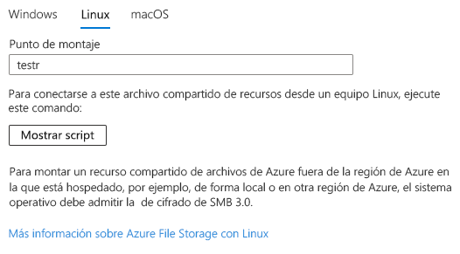

**Creación de instantáneas de recursos compartidos de archivos**

Azure Files proporciona la función de tomar instantáneas de recurso compartido de recursos compartidos de archivos. Las instantáneas de recursos compartidos de archivos capturan una copia de solo lectura de un momento dado de los datos.

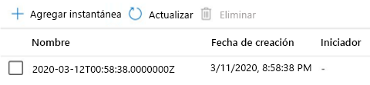

**Aspectos que tener en cuenta sobre las instantáneas de recurso compartido de archivos**

Ahora se revisarán algunas características de las instantáneas de recurso compartido de archivos.

* La funcionalidad de instantánea de recurso compartido de Azure Files se proporciona en el nivel de recurso compartido de archivos.
* Las instantáneas de recurso compartido son de naturaleza incremental. Solo se guardan los datos cambiados desde la instantánea de recurso compartido más reciente.
* Las instantáneas incrementales minimizan el tiempo necesario para crear las instantáneas de recurso compartido y permiten ahorrar en costos de almacenamiento.
* Incluso si las instantáneas de recurso compartido se guardan de forma incremental, solo tendrá que guardar la más reciente para restaurar el recurso compartido.
* Puede recuperar una instantánea de recurso compartido para un archivo individual. Este nivel de compatibilidad ayuda a restaurar archivos individuales en lugar de tener que restaurar en todo el recurso compartido de archivos.
* Si quiere eliminar un recurso compartido que tenga instantáneas de recurso compartido, primero debe eliminar todas sus instantáneas.

**Aspectos que se deben tener en cuenta al usar instantáneas de recursos compartidos de archivos**

Existen varias ventajas para usar instantáneas de recurso compartido de archivos y tener acceso al almacenamiento de datos incremental en un momento dado. A medida que revise las sugerencias siguientes, piense en cómo puede implementar instantáneas de recurso compartido de archivos en la solución de almacenamiento de Azure Files.

| **Prestación** | **Descripción** |
| --- | --- |
| ***Protección frente a error de la aplicación y datos dañados*** | Las aplicaciones que usan recursos compartidos de archivos realizan operaciones como las de escritura, lectura, almacenamiento, transmisión o procesamiento. Cuando una aplicación se configura de manera incorrecta o se produce un error accidental, es posible que se produzca una sobrescritura involuntaria o daños en algunos bloques de datos. Para evitar estas circunstancias, puede tomar una instantánea del recurso compartido antes de implementar un código de aplicación nuevo. Si se produce un problema o un error de aplicación con la nueva implementación, puede volver a la versión anterior de los datos que se encuentran en ese recurso compartido de archivos. |
| ***Protección frente a eliminaciones accidentales y cambios no intencionados*** | Imagine que trabaja en un archivo de texto en un recurso compartido de archivos. Una vez que se cierra el archivo de texto pierde la capacidad de deshacer los cambios. En este escenario, necesita recuperar una versión anterior del archivo. Gracias a las instantáneas de recursos compartidos, podrá recuperar versiones anteriores del archivo si se cambia el nombre o se elimina accidentalmente. |
| ***Soporte de copia de seguridad y recuperación*** | Después de crear un recurso compartido de archivos, puede crear periódicamente una instantánea del recurso compartido de archivos para usarla a fin de realizar una copia de seguridad de los datos. Si toma instantáneas de recurso compartido de forma periódica, podrá tener versiones de datos previas y usarlas si son necesarias en posibles auditorías o en una recuperación ante desastres. |

**Implementación de Azure File Sync**

Azure File Sync le permite almacenar en caché varios recursos compartidos de Azure Files en una máquina virtual en la nube o en una instancia local de Windows Server. Puede usar Azure File Sync para centralizar los recursos compartidos de archivos de su organización en Azure Files sin renunciar a la flexibilidad, el rendimiento y la compatibilidad de un servidor de archivos local.

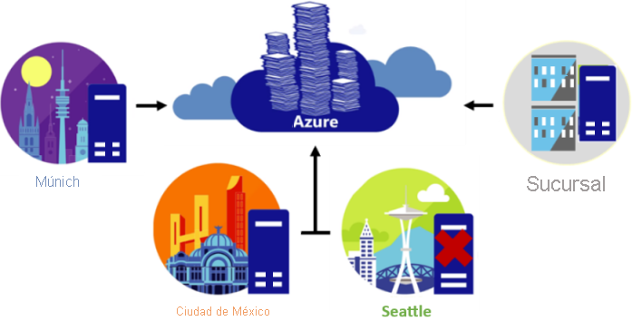

**Aspectos que debe saber sobre Azure File Sync**

Ahora se examinarán las características de Azure File Sync.

* Azure File Sync transforma Windows Server en una caché rápida de los recursos compartidos de Azure Files.
* Puede usar cualquier protocolo disponible en Windows Server para acceder a los datos localmente con Azure File Sync, como SMB, NFS y FTPS.
* Azure File Sync admite tantas cachés como necesite en todo el mundo.

**Niveles de nube**

La nube por niveles es una característica opcional de Azure File Sync. Los archivos a los que se accede con frecuencia se almacenan en caché localmente en el servidor, mientras que todos los demás archivos se organizan en niveles en Azure Files, según la configuración de directiva.

* Cuando un archivo se organiza en niveles, Azure File Sync sustituye el archivo localmente por un puntero. Un puntero se conoce normalmente como *punto de reanálisis*. El punto de repetición de análisis representa una dirección URL del archivo en Azure Files.
* Cuando un usuario abre un archivo con niveles, Azure File Sync recupera completamente los datos de archivo de Azure Files sin necesidad de que el usuario sepa que el archivo está almacenado en Azure.
* Los archivos de la nube por niveles tienen iconos atenuados con un atributo de archivo O sin conexión para que el usuario sepa que el archivo solo existe en Azure.

**Aspectos que se deben tener en cuenta al usar Azure File Sync**

El uso de Azure File Sync ofrece muchas ventajas. Tenga en cuenta los escenarios siguientes y piense en cómo puede usar Azure File Sync con los recursos compartidos de Azure Files.

* **Considere la posibilidad de migrar la aplicación mediante lift-and-shift**. Use Azure File Sync para mover aplicaciones que necesiten acceso entre Azure y sistemas locales. Proporcione acceso de escritura a los mismos datos en instancias de Windows Server y Azure Files.
* **Considere la posibilidad de admitir sucursales**. Admita las sucursales que necesitan realizar copias de seguridad de archivos mediante Azure File Sync. Use el servicio para configurar un nuevo servidor que se conecte al almacenamiento de Azure.
* **Considere la posibilidad de copias de seguridad y recuperación ante desastres**. Después de implementar Azure File Sync, Azure Backup realiza una copia de seguridad de los datos locales. Restaure los metadatos de archivo inmediatamente y recupere los datos según sea necesario para una rápida recuperación ante desastres.
* **Considere la posibilidad de archivar archivos con la nube por niveles**. Azure File Sync solo almacena los datos a los que se ha accedido recientemente en los servidores locales. Implemente la nube por niveles para que los datos no usados se muevan a Azure Files.

**Identificación de los componentes de Azure File Sync**

Azure File Sync consta de cuatro componentes principales que funcionan de manera conjunta a fin de proporcionar almacenamiento en caché para recursos compartidos de Azure Files en una máquina virtual en la nube o una instancia de Windows Server local.

En la ilustración siguiente se muestra cómo los componentes de Azure File Sync proporcionan una caché para una cuenta de almacenamiento que tiene datos de contabilidad y ventas almacenados en recursos compartidos de Azure Files.

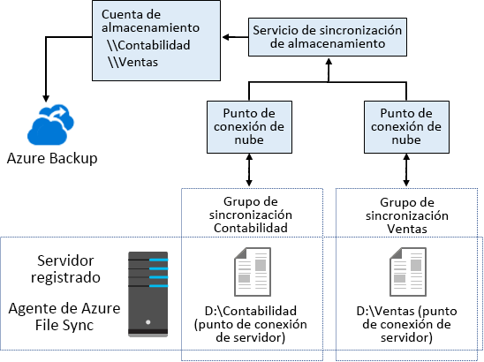

Ahora se examinarán los detalles de los componentes de Azure File Sync.

**Servicio de sincronización de almacenamiento**

El servicio de sincronización de almacenamiento es el recurso de nivel superior de Azure para Azure File Sync. Este recurso un elemento del mismo nivel del recurso de cuenta de almacenamiento y se puede implementar de manera similar.

* El servicio de sincronización de almacenamiento forma relaciones de sincronización con varias cuentas de almacenamiento mediante varios grupos de sincronización.
* El servicio necesita un recurso de nivel superior distinto del recurso de cuenta de almacenamiento para admitir las relaciones de sincronización.
* Una suscripción puede tener implementados varios recursos del servicio de sincronización de almacenamiento.

**Grupo de sincronización**

Un grupo de sincronización define la topología de sincronización de un conjunto de archivos. Los puntos de conexión dentro de un grupo de sincronización se mantienen sincronizados entre sí. Imagine un escenario en el que tiene dos conjuntos distintos de archivos que quiere administrar con Azure File Sync. En este caso, puede crear dos grupos de sincronización y agregar a cada uno puntos de conexión diferentes. Una instancia del servicio de sincronización de almacenamiento puede hospedar tantos grupos de sincronización como sean necesarios.

**Servidor registrado**

El objeto de servidor registrado representa una relación de confianza entre el servidor (o clúster) y recurso del servicio de sincronización de almacenamiento. En un recurso del servicio de sincronización de almacenamiento puede registrar tantos servidores como quiera.

**Agente de Azure File Sync**

El agente de Azure File Sync es un paquete descargable que permite la sincronización de Windows Server con un recurso compartido de archivos de Azure. El agente de Azure File Sync consta de tres componentes principales:

* **FileSyncSvc.exe**:este archivo es el servicio de Windows en segundo plano responsable de supervisar los cambios en los puntos de conexión de servidor y de iniciar las sesiones de sincronización con Azure.
* **StorageSync.sys**: este archivo es el filtro del sistema de archivos de Azure File Sync que admite la nube por niveles. El filtro es responsable de apilar los archivos en Azure Files cuando está habilitada la nube por niveles.
* **Cmdlets de PowerShell**: estos cmdlets de administración de PowerShell le permiten interactuar con el proveedor de recursos de Azure Microsoft.StorageSync. Puede encontrar los cmdlets en las siguientes ubicaciones (predeterminadas):
  + C:\\Program Files\\Azure\\StorageSyncAgent\\StorageSync.Management.PowerShell.Cmdlets.dll
  + C:\\Program Files\\Azure\\StorageSyncAgent\\StorageSync.Management.ServerCmdlets.dll

**Punto de conexión de servidor**

Un punto de conexión de servidor representa una ubicación específica en un servidor registrado, como una carpeta en un volumen de servidor. Pueden existir varios puntos de conexión de servidor en el mismo volumen si sus espacios de nombres son únicos (por ejemplo, F:\\sync1 y F:\\sync2).

**Punto de conexión de nube**

Un punto de conexión de nube es un recurso compartido de archivos de Azure que forma parte de un grupo de sincronización. Como parte de un grupo de sincronización, se sincroniza todo el punto de conexión de nube (recurso compartido de archivos de Azure).

* Un recurso compartido de archivos de Azure solo puede ser miembro de un punto de conexión de nube.
* Un recurso compartido de archivos de Azure solo puede ser miembro de un grupo de sincronización.
* Considere el escenario en el que tiene un recurso compartido con archivos existentes. Si agrega el recurso compartido como punto de conexión de nube a un grupo de sincronización, los archivos del recurso compartido se combinan con los de otros puntos de conexión del grupo de sincronización.

**Implementación de Azure File Sync**

Antes de empezar a sincronizar archivos con Azure File Sync, es necesario completar varios pasos generales.

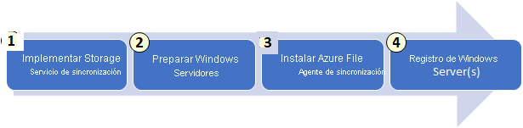

**Paso 1: Implementación del servicio de sincronización de almacenamiento**

Puede implementar el servicio de sincronización de almacenamiento desde Azure Portal. Configure las opciones siguientes:

* Nombre de implementación del servicio de sincronización de almacenamiento
* Identificador de la suscripción de Azure que se va a usar para la implementación
* Un grupo de recursos para la implementación
* La ubicación de la implementación

**Paso 2: Preparación de cada instancia de Windows Server para su uso con Azure File Sync**

Después de implementar el servicio de sincronización de almacenamiento, configure cada máquina virtual en la nube o de Windows Server que quiera usar con Azure File Sync, incluidos los nodos de servidor de un clúster de conmutación por error.

**Paso 3: Instalación del agente de Azure File Sync**

Una vez que se complete la configuración de Windows Server, está listo para instalar el agente de Azure File Sync. El agente es un paquete descargable que permite la sincronización de Windows Server con un recurso compartido de Azure Files. El paquete de instalación del agente de Azure File Sync debería instalarse relativamente rápido.

**Nota**

Para la instalación del agente, Microsoft recomienda usar la ruta de instalación predeterminada. Habilite también Microsoft Update para asegurarse de que los servidores ejecutan la versión más reciente de Azure File Sync.

**Paso 4: Registro de cada instancia de Windows Server con el servicio de sincronización de almacenamiento**

Cuando se complete la instalación del agente de Azure File Sync, se abre la ventana **Registro del servidor**.

Al registrar Windows Server con un servicio de sincronización de almacenamiento, se establece una relación de confianza entre el servidor (o clúster) y el servicio de sincronización de almacenamiento. Para el registro, necesita el identificador de suscripción de Azure y algunas de las opciones de implementación que ha configurado en el primer paso:

* Nombre de implementación del servicio de sincronización de almacenamiento
* Grupo de recursos para la implementación

**Nota**

Un servidor (o clúster) solo se puede registrar con un recurso de servicio de sincronización de almacenamiento de cada vez.

**Prueba de conocimientos**

La empresa mantiene un repositorio de documentos grande. Va a implementar recursos compartidos de Azure Files a fin de proporcionar una ubicación central para los documentos. Los usuarios de las oficinas de diferentes regiones geográficas necesitan acceder a las versiones más recientes de los documentos. Va a configurar Azure File Sync para mantener la información actualizada entre varias oficinas.

Un escenario que intenta resolver implica la división de fabricación. En su almacén ejecutan software dedicado para realizar el seguimiento de las existencias de productos. El software se debe ejecutar en las máquinas del almacén, pero el equipo de administración quiere acceder a los datos de existencias desde la oficina central. El ancho de banda limitado disponible en el almacén les causó problemas en el pasado cuando trataron de usar soluciones basadas en la nube.

**Responda a las siguientes preguntas**

Elija la respuesta más adecuada para cada una de las preguntas siguientes. Después, seleccione **Comprobar las respuestas**.

Principio del formulario

**1. ¿Cuál de las afirmaciones siguientes describe correctamente la nube por niveles?**

1. La nube por niveles prioriza el orden de sincronización de los recursos compartidos de archivos.
2. La nube por niveles establece la frecuencia con la que se ejecuta el trabajo de sincronización.
3. La nube por niveles archiva archivos de acceso poco frecuente para liberar espacio en el recurso compartido de archivos local.

**2. ¿Cuál es la mejor manera de sincronizar con la nube los archivos almacenados en las máquinas del almacén de fabricación?**

1. Cree un recurso compartido de archivos de Azure y monte los recursos compartidos directamente en las máquinas del almacén.
2. Usar una máquina en el almacén para hospedar un recurso compartido de archivos, instalar Azure File Sync y compartir una unidad con el resto del almacén.
3. Instalar Azure File Sync en todas las máquinas del almacén y también en la oficina central.

**3. ¿Cómo se instala y usa el agente de Azure File Sync?**

1. El agente de Azure File Sync se instala en un servidor para habilitar la replicación de Azure File Sync entre el recurso compartido de archivos local y un recurso compartido de archivos de Azure.
2. El agente de Azure File Sync se instala en un servidor para establecer permisos NTFS en archivos y carpetas.
3. El agente de Azure File Sync se instala en un recurso compartido de Azure Files para controlar el tráfico de replicación de archivos y carpetas locales.
4. C
5. B
6. A

Final del formulario

**Resumen y recursos**

Los administradores de Azure están familiarizados con Azure Files y el agente de Azure File Sync. Saben cómo implementar recursos compartidos de archivos totalmente administrados en la nube mediante protocolos estándar del sector. Saben cómo usar Azure File Sync para almacenar en caché varios recursos compartidos de Azure Files en una máquina virtual en la nube o en una instancia local de Windows Server.

En este módulo, ha aprendido a determinar qué almacenamiento funciona mejor para recursos compartidos de archivos o datos de blobs. Ha comparado las características de almacenamiento de datos de Azure Files a Azure Blob Storage y Azure Disks. Ha descubierto cómo configurar recursos compartidos de Azure Files e instantáneas de recursos compartidos de archivos. Ha explorado características y escenarios de casos de uso para el agente de Azure File Sync. Ha revisado los componentes y los pasos de configuración de Azure File Sync.